Handreichung zum Arbeitsblatt:
Übungsaufgaben – Primzahlen, Teilbarkeitslehre, kgV

Mathematisches Gebiet: Primzahlen
Zielgruppe: Gymnasium, Klasse 6 / Oberschule, Klasse 5

Vorgeschlagener Einsatzzeitraum:
Zur Übung und Festigung des Primzahlbegriffs, Teilbarkeitsregeln und kgV im Rahmen der Behandlung von Primzahlen
(Gymnasium: WP 3 „Primzahlen“)
(Oberschule: LB 1 „Natürliche Zahlen“)

Vorausgesetzte Kenntnisse und Fähigkeiten:
- Kennen des Primzahlbegriffs und einfacher Primzahlen
- Kennen des Begriffs und der Bildung des kgV
- Kennen der Teilbarkeitsregeln

Zeitvorgabe: 45 Minuten

Inhalt:
Das Arbeitsblatt dient zur Übung und Anwendung des Primzahlbegriffs, der Regeln in der Teilbarkeitslehre sowie des kleinsten gemeinsamen Vielfache. Hierbei sind verschiedene Aufgaben zu bearbeiten, die die Anforderungsbereiche 1 und 2 abdecken. Dies umfasst zunächst Aufgaben, bei denen die entsprechenden Konzepte direkt auf verschiedene Zahlen angewandt werden sollen. Zusätzlich gibt es eine Aufgabe, bei der die Lösbarkeit mit Hilfe des Primzahlbegriffs erläutert werden soll, eine Anwendungsaufgabe zum kgV sowie eine Aufgabe, die sich auf die Goldbach’sche Vermutung bezieht, ohne diese jedoch konkret anzusprechen.
Verschiedene Aufgaben des Arbeitsblattes erlauben eine Vielzahl möglicher Lösungen, sodass die Schülerinnen und Schüler entsprechend ihres Leistungsvermögens verschiedene Anzahlen von Lösungen auf verschiedenen Schwierigkeitsgraden finden können. Aufgaben, die mit einem Ausrufezeichen (!) versehen sind, stellen Zusatzaufgaben für leistungsstärkere Schülerinnen und Schüler dar.
Abhängig von der jeweiligen Unterrichtssituation kann das Arbeitsblatt in Einzel-, Partner- oder Gruppenarbeit bearbeitet werden.

Zu erlernende Kenntnisse und Fähigkeiten:
- Die Schülerinnen und Schüler kennen den Primzahlbegriff und können ihn auf konkrete Beispiele anwenden.
- Die Schülerinnen und Schüler können die Teilbarkeitsregeln anwenden, indem sie Zahlen so vervollständigen, sodass sie durch bestimmte Zahlen teilbar sind, und für gegebene Zahlen entsprechende Teiler finden.
- Die Schülerinnen und Schüler können das kgV zweier Zahlen bilden und anhand des kgV die zugrundeliegenden Zahlen bestimmen.
- Die Schülerinnen und Schüler wenden ihr Wissen über Primzahlen an, um die Lösbarkeit einer Zahlenmauer zum kgV zu erklären.
- Die Schülerinnen und Schüler wenden ihr Wissen zum kgV zur Lösung von Sachaufgaben an.
- Die Schülerinnen und Schüler lernen die Kernaussage der Goldbachschen Vermutung kennen und überprüfen sie an konkreten Beispielen.

Materialbedarf:
1 Arbeitsblatt pro Schüler

Übungsaufgaben – Primzahlen, Teilbarkeitslehre, kgV
- Welche besondere Eigenschaft haben Primzahlen? Nenne drei Beispiele für Primzahlen und drei Gegenbeispiele. Zeige, dass die Gegenbeispiele keine Primzahlen sind.
_____________________________________________________________________________________________________________________________________________________________________________________________________________________
- Streiche die Zahlen durch, die keine Primzahlen sind:
2 17 25 32 47 39 57 61 75 97
- Vervollständige die Zahlen so, dass sie durch die dahinter angegebene Zahl teilbar sind.
Schreibe mehrere Möglichkeiten auf oder begründe, warum es nur eine Möglichkeit gibt.
 | Zahl | teilbar durch | Möglichkeiten
a) | 12 _ _ 78 | 3
b) | 24 _ | 2
c) | 11 _ _ | 2
d) | 1524 _ | 4
e) | 12 _ _ _ | 3
f!) | _ 4 _ | 6
g!) | 17 _ 17 | 9
h!) | 3 _ 4 | 7
i!) | _ _ 4 | 8
- Finde mindestens 3 Teiler folgender Zahlen:
a) 1524 ____________________ b) 111 ____________________
c) 224 ____________________ d) 729 ____________________
e) 1710 ____________________ f) 123 ____________________
g!) 238 ____________________ h!) 1593 ____________________
- Fülle die Zahlenmauer aus. Es gilt die Regel: über zwei Zahlen steht ihr kleinstes gemeinsames Vielfaches. Du darfst keine Zahl doppelt verwenden und die Zahlen müssen größer als 1 sein.
a) c)
2 |  | 3 |  | 5

12
7

c) d)
70

5 |  | 7 |  | 11

- Es ist noch eine Reihe in der Tabelle von Aufgabe 5 d) aufgetaucht. Kannst du sie ausfüllen? Falls ja, fülle sie aus. Falls nein, begründe warum du es nicht kannst.
_____________________________
_____________________________
_____________________________
_____________________________

 | 5 |  | 7 |  | 11

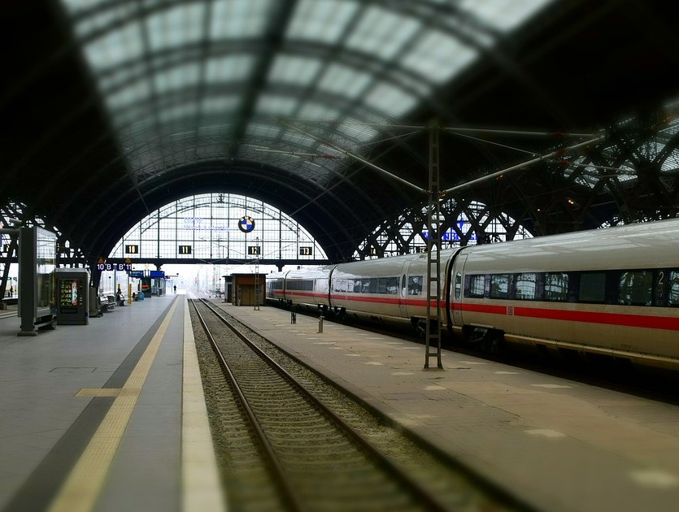
- Am Leipziger Hauptbahnhof fahren um 9 Uhr die Züge nach Dresden und Magdeburg gleichzeitig ab. Der Zug nach Dresden verlässt den Bahnhof alle 90 Minuten, der Zug nach Magdeburg alle 120 Minuten.
Um welche Uhrzeit fahren die beiden Züge das nächste Mal gemeinsam ab?
____________________________________________________________________________________________
- Frank behauptet: "Ich habe mal gelesen, dass man jede Zahl gerade Zahl, die größer als 2 ist, durch Addition von 2 Primzahlen und jede ungerade Zahl, die größer als 5 ist, durch Addition von 3 Primzahlen erhalten kann. Dabei darf man Primzahlen auch mehrfach benutzen." Er rechnet vor:
4 = 2 + 2 7 = 2 + 2 + 3 8 = 3 + 5 9 = 2 + 2 + 5
a) Versuche folgende Zahlen durch Addition von Primzahlen darzustellen:
(1) 20 = _____________________ (2) 32 = _____________________
(3) 39 = _____________________ (4) 72 = _____________________
b) Überprüfe Franks Behauptung an mindestens drei weiteren Zahlen.
(1) ___ = _____________________ (2) ___ = _____________________
(3) ___ = _____________________
c) Kannst du die Behauptung unterstützen oder widerlegen? Begründe.
_____________________________________________________________________________ _____________________________________________________________________________
Erwartungshorizont:
Übungsaufgaben – Primzahlen, Teilbarkeitslehre, kgV
- Die Primzahl hat genau 2 Teiler.
Bsp.: 2,3,5
Gegenbeispiel: T(4)={1,2,4}, T(8)={1,2,4,8}, T(9) = {1,3,9}

- 2 17 25 32 47 39 57 61 75 97

- Es sind mehrere Lösungen möglich:
 | Zahl | teilbar durch | Möglichkeiten
a) | 12 _ _ 78 | 3 | 00, 03, 06, 09, 12, 15, 18, 21, 24, 27, 30, 33, 36, 39, …
b) | 24 _ | 2 | 0,2,4,6,8
c) | 11 _ _ | 2 | 00, 02, 04, 06, 08, 10, 12, 14, 16, 18, 20, 22, 24, 26, 28, …
d) | 1524 _ | 4 | 0, 4, 8
e) | 12 _ _ _ | 3 | 000, 003, 006, 009, 012, 015, 018, 021, 024, 027, 030, …
f!) | _ 4 _ | 6 | 042, 048, 144, 240, 246, 342, 348, 444, 540, 546, 642, …
g!) | 17 _ 17 | 9 | 2 (da Quersumme durch 9 teilbar sein muss)
h!) | 3 _ 4 | 7 | 6
i!) | _ _ 4 | 8 | 024, 064, 104, 144, 184, 224, 264, 304, 344, 384, 424, …

- a) T(1524) = {1; 2; 3; 4; 6; 12; 127; 254; 381; 508; 762; 1524}
b) T(111) = {1; 3; 37; 111}
c) T(224) = {1; 2; 4; 7; 8; 14; 16; 28; 32; 56; 112; 224}
d) T(729) = {1; 3; 9; 27; 81; 243; 729}
e) T(1710) = {1; 2; 3; 5; 6; 9; 10; 15; 18; 19; 30; 38; 45; 57; 90; 95; 114; 171; 190; 285;
342; 570; 855; 1710}
f) T(123) = {1; 3; 41; 123}
g!) T(238) = {1;2;7;14;17;34;119;238}
h!) T(1593) = {1;3;9;27;59;117;531;1593}

- a) b)
 |  | 30
 | 6 |  | 15
2 |  | 3 |  | 5

 |  | 84
 | 21 |  | 12
7 |  | 3 |  | 4

c) d)
 |  | 70
 | 15 |  | 35
3 |  | 5 |  | 7

 |  | 385
 | 35 |  | 77
5 |  | 7 |  | 11

6. Man kann sie nicht ausfüllen, da in der gegebenen Zeile nur Primzahlen stehen und diese nur als Teiler die 1 und sich selber haben.

- Die beiden Züge fahren 15 Uhr das nächste Mal gemeinsam ab.

- a) (A) 20 = 17 + 3 = 13 + 7
(B) 32 = 29 + 3 = 19 + 13
(C) 39 = 37 + 2 = 13 + 13 + 13 = 11 + 11 + 17 = 17 + 17 + 5 = 13 + 3 + 23 = 19 + 17 + 3
= 19 + 13 + 7 = 5 + 11 + 23 = 31 + 3 + 5 = 29 + 5 + 5 = 29 + 7 + 3
(D) 72 = 67 + 5 = 59 + 13 = 61 + 11 = 53 +19 = 43 + 29 = 41 + 31
b) Freie Beispiele
c) Widerlegen kann man die Behauptung nicht, da man kein Gegenbeispiel findet. Deswegen kann man die Behauptung unterstützen. Allerdings reicht das Aufzählen vieler Beispiele nicht, um nachzuweisen, dass die Behauptung richtig ist.

